KUIS 2 KOMUNIKASI DATA
SEMESTER GENAP 2020/2021

Teknik Pengkodean Data
- Jika diketahui data analog sebagai berikut, tentukan sinyal digitalnya dengan menggunakan teknik PCM. (Ts = 0.1 detik)
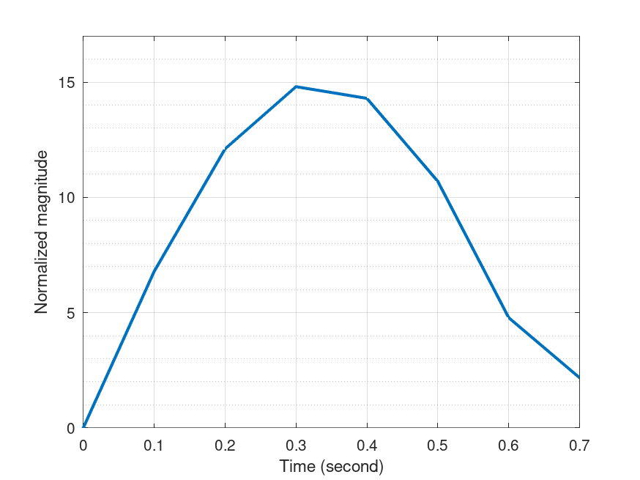

- Jika diketahui data analog sebagai berikut, tentukan sinyal digitalnya dengan menggunakan teknik DM.
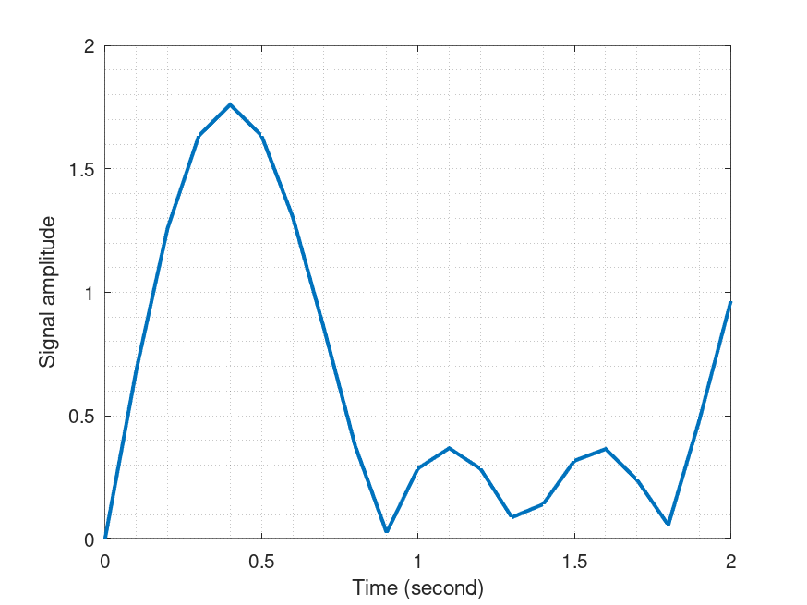
- Jika data yang dikirim adalah sebagai berikut:
1 | 1 | 0 | 1 | 1 | 0 | 1 | 0 | 1 | 0 | 1 | 0 | 1 | 1 | 0 | 0

Sedangkan yang diterima adalah sebagai berikut:
1 | 1 | 0 | 1 | 0 | 0 | 1 | 0 | 1 | 1 | 0 | 1 | 1 | 1 | 1 | 0
Tentukan berapa panjang dari burst errornya.
- Jika digunakan teknik 2D even parity, buktikan apakah terjadi error pada data berikut ini? Dan berapakah nilai seharusnya?
Row
Parity
 | 1 | 1 | 0 | 1 | 0 | 1 | 0
 | 0 | 1 | 0 | 1 | 1 | 1 | 0
 | 0 | 1 | 1 | 1 | 0 | 0 | 1
 | 1 | 1 | 0 | 0 | 1 | 0 | 1
 | 1 | 0 | 1 | 0 | 0 | 0 | 1
 | 1 | 1 | 0 | 0 | 1 | 0 | 1
Column  Parity | 0 | 0 | 0 | 1 | 1 | 0 | 0

- Diketahui data stream yang diterima adalah sebagai berikut.
10011001 | 11100010 | 00100100 | 10000100 | 11011000

Dengan menggunakan internet checksum, buktikan bahwa data tersebut terdapat error.
- Dengan menggunakan teknik CRC dengan CRC generatornya adalah x³ + 1, buktikan apakah data stream berikut ini diterima atau tidak.
1 | 0 | 1 | 0 | 0 | 0 | 0 | 0 | 1 | 1

